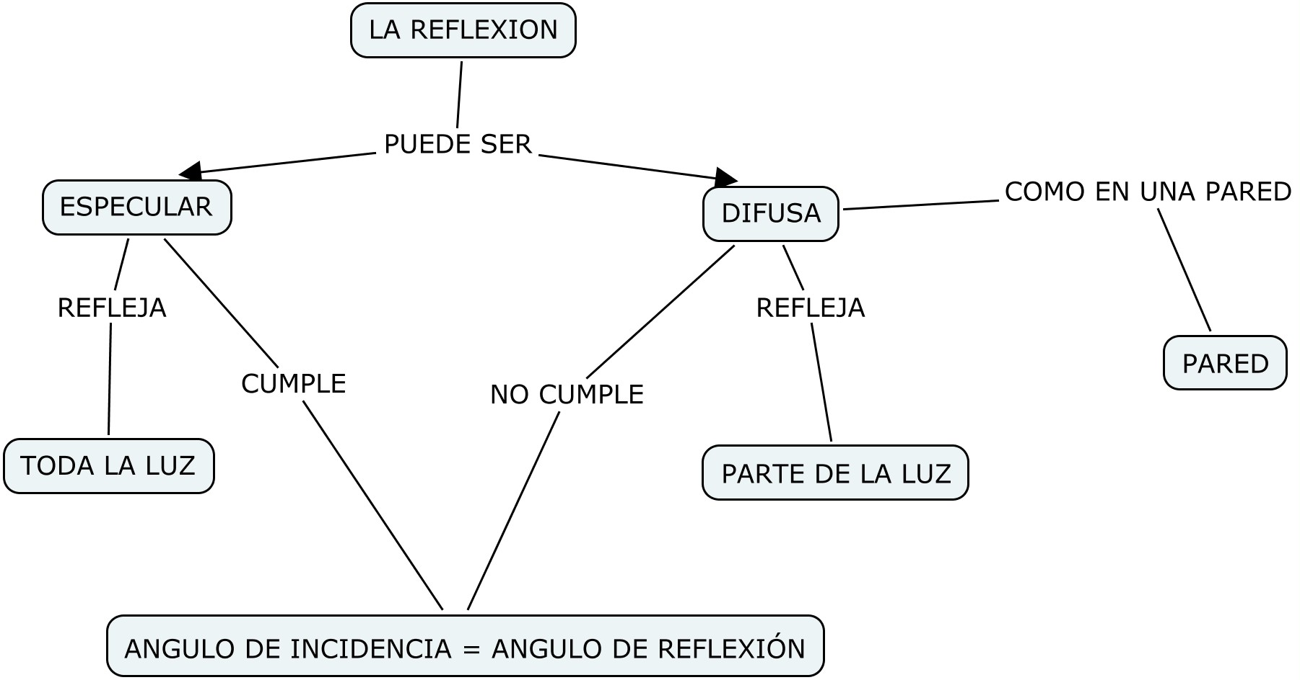

La preconcepción que creo que tiene el autor de este mapa, es que los rayos de la luz dependiendo del material sobre el que se refleja, refleja todos los rayos de la luz o no. De tal forma que si la reflexión se hace sobre una superficie rugosa, como puede ser la pared, no se refleja completamente.
La reflexión refleja todos los rayos, lo que ocurre que en la especular, el ángulo de incidencia es igual al ángulo de reflexión y eso ocurre en superficie como el espejo, o de metales pulidos y por ello nos vemos reflejados. Mientras que en otras superficies los rayos se reflejan en varias direcciones y no cumple que el ángulo de reflexión es igual al ángulo de incidencia.

